Введение

Данное программное обеспечение (ПО) предназначено для расчёта структурных параметров твердых растворов.

Твердый раствор подразумевает под собой в контексте данного ПО изоморфную смесь типа замещения.

Следует уточнить, что приводимые вычисления справедливы для двух веществ, которые имеют непрерывный ряд твердых растворов (существуют при любом компонентном соотношении).

В общем виде программа делится на четыре логических блока;

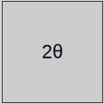 - расчет положения рентгенографических рефлексов (пиков), при заданном составе.

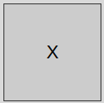 - расчет состава твердого раствора, если проведен рентгеноструктурный анализ вещества и идентифицированы рефлексы принадлежащие твердому раствору.

 - редактирование записанных данных / запись данных новых материалов

 - удаление / просмотр имеющихся данных

Расчёты ведутся согласно правилу Рейтгерса.

Смотрите подробнее здесь.
Подразумевается структура типа А_{x}B_{(1-x)}, где x — значение от 0 до 1, является числовой характеристикой состава.

